Bộ câu hỏi Toán 5: Ôn tập về biểu đồ
Hướng dẫn giải bài Ôn tập về biểu đồ (bài 1, 2, 3 trang 173, 174, 175/SGK Toán 5)
ĐỀ BÀI
Câu 1: Để biểu thị số cây do từng học sinh trong nhóm CÂY XANH trồng trong vườn trường có thể dùng biểu đồ dưới đây:
SỐ CÂY DO NHÓM CÂY XANH TRỒNG TRONG VƯỜN TRƯỜNG
HYPERLINK "http://dehoctot.vn/wp-content/uploads/2016/02/166.png" 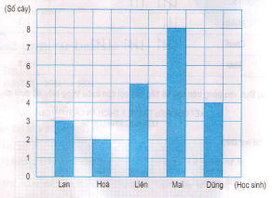
Dựa vào biểu đồ hãy trả lời các câu hỏi sau:
a) Có mấy học sinh trồng cây? Mỗi học sinh trồng được bao nhiêu cây?
b) Bạn nào trồng được ít cây nhất?
c) Bạn nào trồng được nhiều cây nhất?
d) Những bạn nào trồng được nhiều cây hơn bạn Dũng?
e) Những bạn nào trồng được ít cây hơn bạn Liên?
Câu 2: a) Hãy bổ sung vào các ô còn bỏ trống trong bảng dưới đây:
KẾT QUẢ ĐIỀU TRA VỀ Ý THÍCH ĂN CÁC LOẠI QUẢ CỦA HỌC SINH LỚP 5A
HYPERLINK "http://dehoctot.vn/wp-content/uploads/2016/02/242.png" 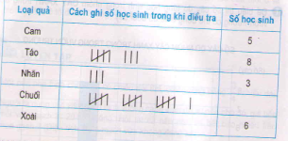
b) Dựa vào bảng trên hãy vẽ tiếp các cột còn thiếu trong biểu đồ dưới đây:
KẾT QUẢ ĐIỀU TRA VỀ Ý THÍCH ĂN CÁC LOẠI QUẢ CỦA HỌC SINH LỚP 5A
HYPERLINK "http://dehoctot.vn/wp-content/uploads/2016/02/336.png" 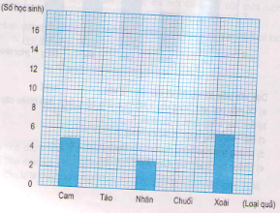
Câu 3: Khoanh vào chữ đặt trước câu trả lời đúng:
Biểu đồ dưới đây cho biết kết quả điều tra về ý thích chơi các môn thể thao của 40 học sinh:
HYPERLINK "http://dehoctot.vn/wp-content/uploads/2016/02/629.png" 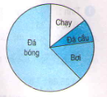
Học sinh không thích bóng đá có khoảng:
A. 5 học sinh.
B. 9 học sinh.
C. 25 học sinh.
D. 20 học sinh.
HƯỚNG DẪN GIẢI
Câu 1:
a) Có 5 học sinh trồng cây:
– Lan trồng được 3 cây.
– Hoa trồng được 2 cây.
– Liên trồng được 5 cây.
– Mai trồng được 8 cây.
– Dũng trồng được 4 cây.
b) Bạn hoa trồng được ít cây nhất .
c) Bạn Mai trồng được nhiều cây nhất.
d) Bạn Liên, bạn Mai trồng được nhiều cây hơn bạn Dũng.
e) Bạn Lan, bạn Hoa, bạn Dũng trồng được ít cây hơn bạn Liên.
Câu 2:
a) KẾT QUẢ ĐIỀU TRA VỀ Ý THÍCH ĂN CÁC LOẠI QUẢ CỦA HỌC SINH LỚP 5A
HYPERLINK "http://dehoctot.vn/wp-content/uploads/2016/02/440.png" 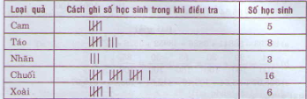
b) KẾT QUẢ ĐIỀU TRA VỀ Ý THÍCH ĂN CÁC LOẠI QUẢ CỦA HỌC SINH LỚP 5A
HYPERLINK "http://dehoctot.vn/wp-content/uploads/2016/02/532.png" 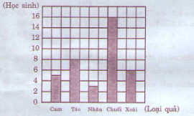
Câu 3
Chọn đáp án C

